附件一：

南京中医药大学2024年本科生暑假作业
推荐书单

1.《遇见最美的本草：一位临床医生的中药札记》
责任者：楚林著
出版社：中国中医药出版社
ISBN：9787513230773
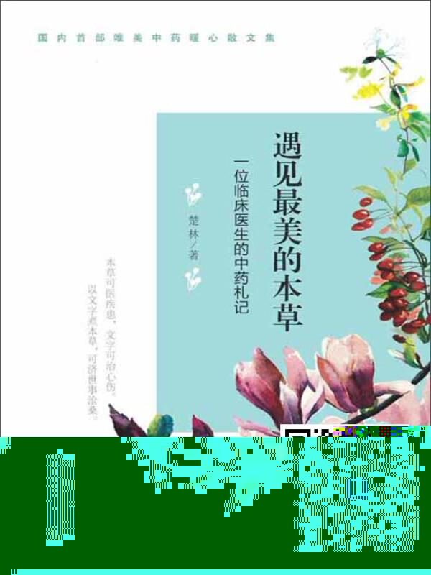
索书号：R2849/25
这是一部充满人文情怀与自然美感的医学读物。本书以草药为线索，穿梭于历史的长河中，带领读者探索中华传统草药医学的丰富内涵与博大精深。作者通过深入浅出的笔触，将草药与生活、文化、历史相融合，描绘出了一幅幅生动的画面，让人领略到了中医药文化的博大精深。同时，本书还深入解读了草药背后的医学原理与功效，为读者提供了一份全面而系统的草药知识。《遇见最美的本草》不仅是一本中医药学的科普读物，更是一部引人入胜的文化之旅，为读者打开了一扇通往中华传统医学精髓的大门。
2.《生命是什么?》
责任者：（奥）薛定谔著
出版社：重庆出版社
ISBN：9787229160586
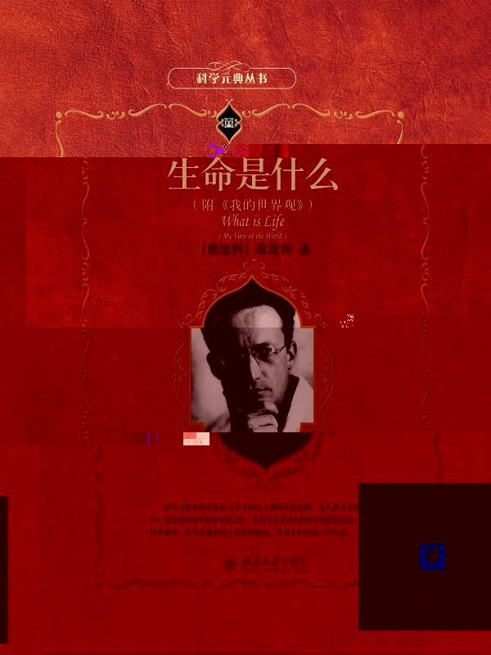
索书号：Q10/119
薛定谔，近代伟大的物理学家，诺贝尔奖获得者。他不仅是—位科学家，也是—位诗人，他的诗歌在当时的德语世界脍炙人口。同时他也是—位哲学家、思想家。著名的"薛定谔的猫"已经成为量子物理学中最著名的问题，可以说家喻户晓，相关图书十分畅销。他所著的《生命是什么？》是20世纪的伟大科学经典之一，它引导许多科学家从微观物理学的视角研究生命问题，直接导致分子生物学的诞生。薛定谔以—种令人放松和愉悦的文笔引领读者探索生命这一令人望而生畏的主题，内容深刻而有趣，极具可读性。本书另附薛定谔于晚年完成的《我的世界观》，是他—生的哲思精粹，中文版是首次与中国读者见面。本书图文并茂，有良好的市场前景。
3.《月光不是光》
责任者：陈仓著
出版社：安徽文艺出版社
ISBN：9787539672908
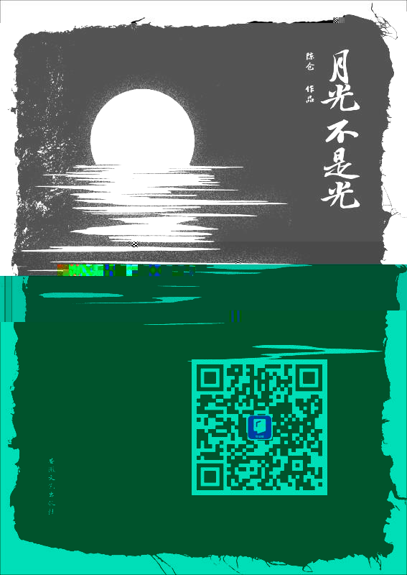
索书号：I267/41042
《月光不是光》是陈仓最新散文集，共收录七篇大散文。作品描述的是改革开放至今城多变迁给身在其中的主人公们带来的各种情结，是乡愁、是亲情，是对过往生活的依恋、是对当下瞬息万变生活的恐惧与适应。其中，《我有一棵树》讲述了一个农民、一个村庄和形形色色的树木之间的命运纠葛的故事;《父亲的风月》描绘出一个农民父亲进城以后发生的令人啼笑皆非的故事;《喜鹊回来了》则写了一个卑微的无依无靠的农民后代寻找失踪的伯父也就是寻找靠山的故事;《月光不是光》描写的是进城打工者带着孩子回乡寻根的时候发现农村变成了一个回不去的故多的故事。作品反映出脱贫攻坚的征途中，农村的巨大变化给远离故乡、重返故乡的人们带来的心灵的震动。
4.《遥远的向日葵地》
责任者：李娟著
出版社：花城出版社
ISBN：9787536084469
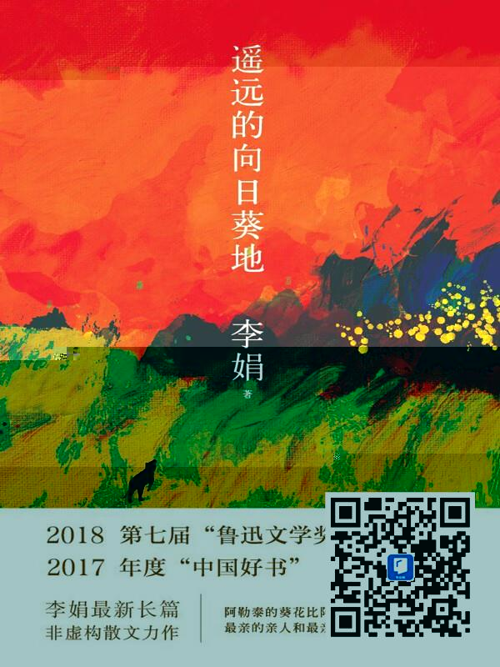
索书号：I267/3688
此书为李娟近两年开始写作并发表在《文汇报》笔会的专栏——“遥远的向日葵地"的最新文字结集。“向日葵地"在阿勒泰戈壁草原的乌伦古河南岸，是李娟母亲多年前承包耕种的—片贫瘠土地。李娟—如既往用她细腻、明亮的笔调，记录了劳作在这里的人和他们朴素而迥异的生活细节：她勤劳乐观的母亲、高龄多病的外婆，大狗丑丑小狗赛虎，鸡鸭鹅，以及日渐华盛，却被鹅喉羚毁了再种，种了又毁的九十亩葵花地......刻画的不只是母亲和边地人民的坚韧辛劳，更是他们内心的期翼与执着，也表达了对环境的担忧和对生存的疑虑，呈现出—种完全暴露在大自然中脆弱微渺的，同时又富于乐趣和尊严的生存体验。
5.《认知觉醒：开启自我改变的原动力》
责任者：周岭著
出版社：人民邮电出版社
ISBN：9787115543424
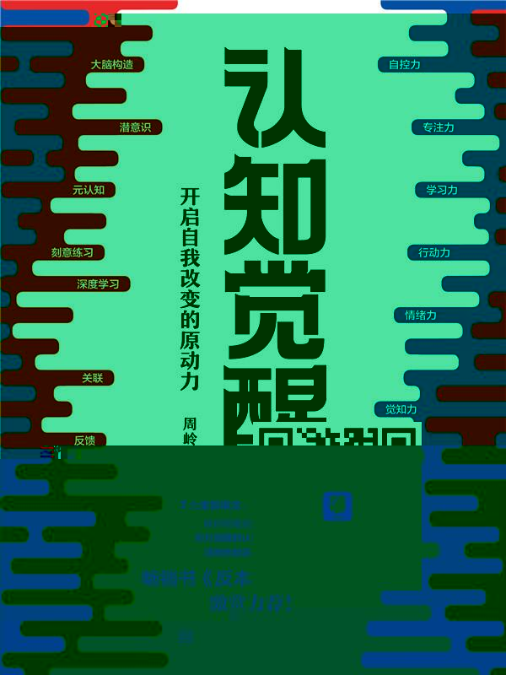
索书号：B848.4/2695
本书从“大脑构造、潜意识、元认知”等思维规律帮助大家看清自己，了解认知世界里的基础设施；从“刻意练习、价值交换、精神熵”等事物规律帮助大家看清世界，提升学习力、专注力、行动力及情绪掌控力，最终激发主动成长的内驱力，去做成自己心中一直想做的事。书中内容大多是通过认知来拨开其中的原因，让人有豁然开朗之感，知道应该怎么去努力。书中介绍的观点、理念有科学研究的支撑，能够科学、理性地帮助读者走出低效勤奋的陷阱，让读者的工作事半功倍。
6.《漫长的告别》
责任者：（美）雷蒙德·钱德勒著
出版社：北京联合出版公司
ISBN：9787550287051
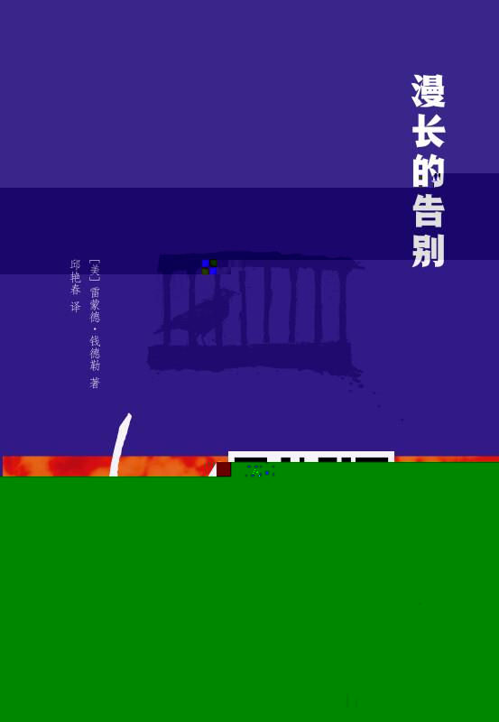
索书号：I712.45/887
《漫长的告别》讲述了—连串谋杀的故事，是美国推理小说家雷蒙德·钱德勒的代表作品，荣获了“爱伦·坡奖"年度小说，入选了美国推理协会“史上百雨掩理小说”，是村上春树反复阅读并极为推崇的作品。
7、《习近平谈治国理政》（第三卷）
责任者：习近平
出版社：外文出版社
ISBN：9787119124834
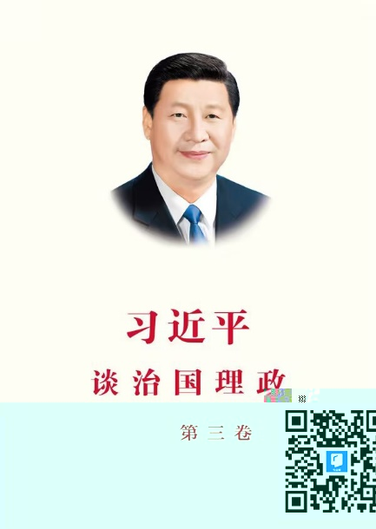
索书号：D20/15<32
国家政治生活和社会生活的根本指针，是当代中国马克思主义、21世纪马克思主义，为实现中华民族伟大复兴提供了行动指南。《习近平谈治国理政》第—卷、第二卷出版以来，在国内外产生了强烈反响。党的十九大以来，习近平总书记在领导推进新时代治国理政的实践中，又发表—系列重要论述，提出许多具有原创性、时代性、指导性的重大思想观点，进—步丰富和发展了党的理论创新成果。《习近平谈治国理政》第三卷收入了习近平总书记在2017年10月18日至2020年1月13日期间的报告、讲话、谈话、演讲、批示、指示、贺信等92篇，分为19个专题。为了便于读者阅读，该书作了必要注释。该书还收入习近平总书记这段时间内的图片41幅。
8.《理想国》
责任者：（古希腊）柏拉图著
出版社：时事出版社
ISBN：9787802327436
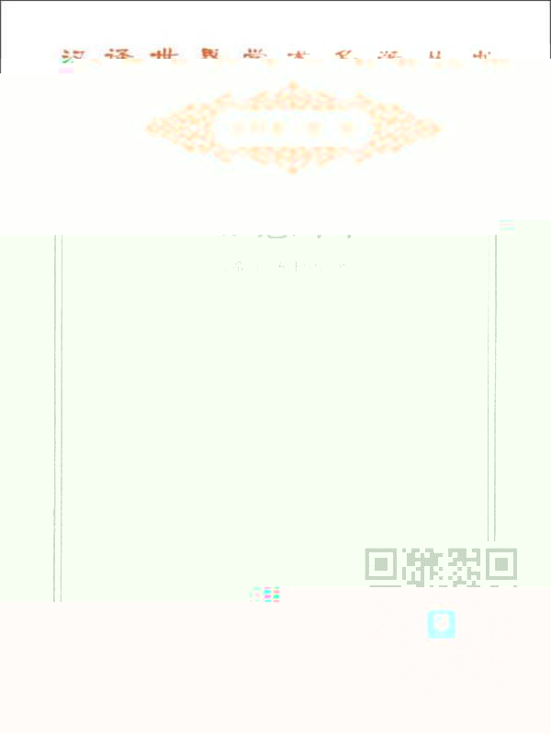
索书号：B502.2/24
《理想国》以苏格拉底与他人对话的方式设计了一个真、善、美相统一的政体，即可以达到公正的理想国。作品涉及柏拉图思想体系的各个方面，被公认为是西方哲学的源头。《理想国》是西方思想的源泉，影响深远。
9.《中医世家》
责任者：周宝宽，周探著
出版社：春风文艺出版社
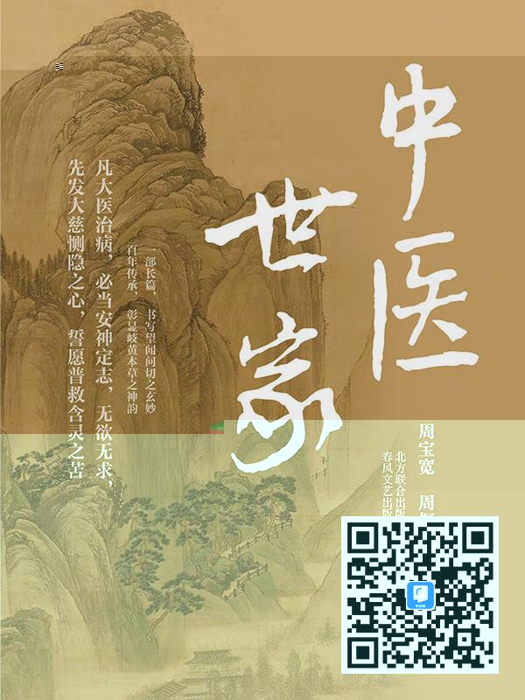
ISBN：9787531364672
本书主要讲述了一个出身中医世家的医科大学毕业青年知识分子的成长史，作品跨度近40年，深情讴歌了党领导下的中国给人民生活带来的翻天覆地的变化。作品从吉玉见考入中医大学讲起，吉玉见是一个非常优秀的青年形象，他在大学期间就刻苦学习中医学知识，利用节假日到外地进行医学考察，毕业后专注于医学事业，治愈了很多病人的顽疾，并获得了事业与爱情的双丰收。作品表现了医生救死扶伤的精神，对中国中医药事业几十年的蓬勃发展有所展现。
10.《中医药之路》
责任者：蔡捷恩著
出版社：科学技术文献出版社
ISBN：9787518945429
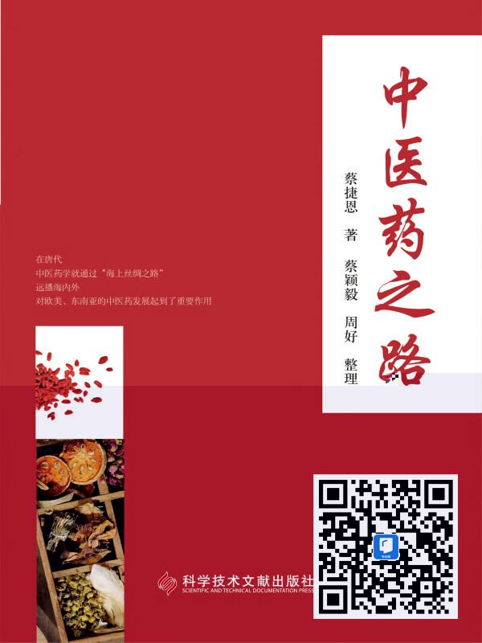
索书号：R2-09/259<1
本书系医史学家蔡捷恩教授在中外医学交流史、医史医家、教学改革等方面研究成果和学术思想的集中展示。本书以传承医史学者的治学精神、传播中医药史知识为目标，有助于广大读者了解中医药学的发展历程、伟大成就、外传轨迹。

